1. eclipse+gcc环境搭建
2. JDK安装（略，网上很多相关教程）：机房的电脑已经安装了jdk，大家只需要为jdk配置一下环境变量就可以了；
3. 下载Eclipse IDE for C/C++ Developers：<http://www.eclipse.org/downloads/packages/eclipse-ide-cc-developers/junor>

自带CDT插件，打开eclipse的help-About Eclipse可以看到，所以不用自己安装CDT了

1. CDT插件

略

1. 如何安装MinGW
2. 下载链接: http://pan.baidu.com/s/1ntn18db 密码: prz7

将下载下来的MinGW.rar直接解压到C盘

注意：机房的电脑可能已经安装了MinGW，所以安装前先查看C盘下有没有MinGW目录，如果有，需要先删除原来的MinGW目录然后再解压，因为原来的MinGW可能不完整导致eclipse无法编译程序。

1. 接下来是 配置 MinGW环境

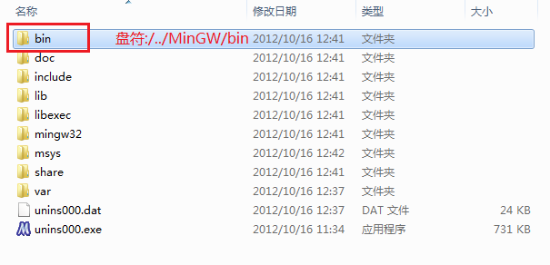

虽然 MinGW 已经安装完成，但还要配置 MinGW，否则会无法使用。首先找到并打开你解压 MinGW 的目录，其中有一个 bin 目录，将它的地址复制下来。

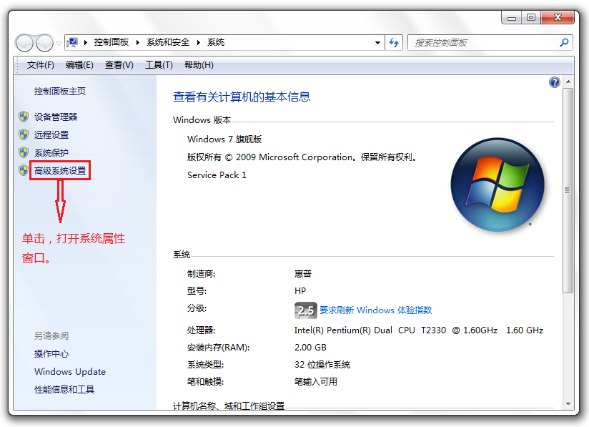

然后在桌面上的「计算机（我的电脑）」右键→属性，打开如上图所示的窗口。点击高级系统设置，即可打开下图所示的窗口。

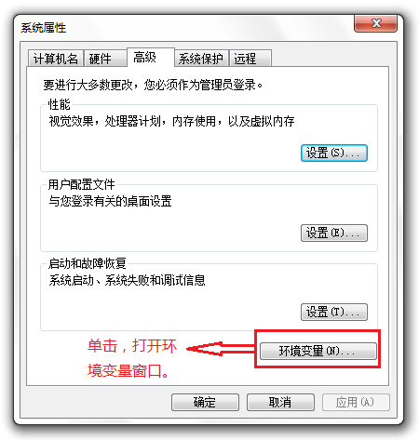

点击环境变量，打开下图窗口。

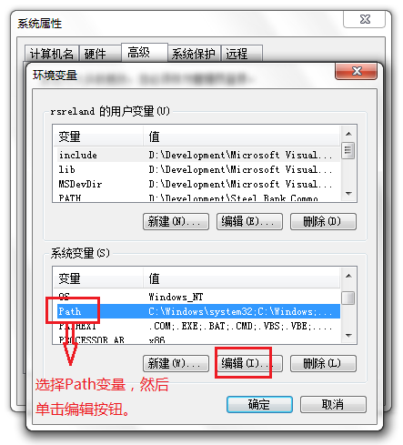

在系统变量中找到 Path 这个变量，选中它后点击编辑按钮，会弹出下图所示的窗口。

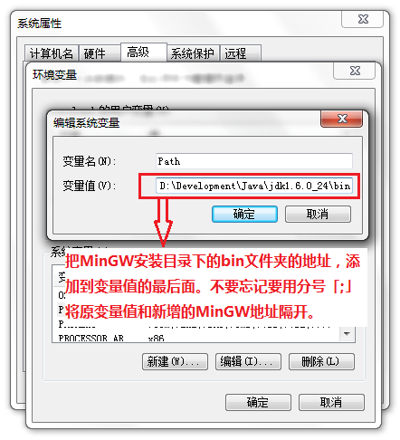

将之前复制的 MinGw 的 bin 目录的地址，添加到 Path 的变量值的最后面。在粘帖之前，要先在原变量值的最后面加一个英文的分号 ; ，将 bin 目录的地址分隔开。

另外需要配置的三个变量分别是：LIBRARY_PATH和C_INCLUDE_PATH

这三个变量需要new新建（MinGW解压在C:\MinGW下）

LIBRARY_PATH ：C:\MinGW\lib

C_INCLUDE_PATH ：C:\MinGW\include

CPLUS_INCLUDE_PATH：编译C++程序时使用该环境变量

C:\MinGW\lib\gcc\mingw32\4.8.1\include\c++\mingw32;C:\MinGW\lib\gcc\mingw32\4.8.1\include\c++\backward;C:\MinGW\lib\gcc\mingw32\4.8.1\include;C:\MinGW\lib\gcc\mingw32\4.8.1\include-fixed;C:\MinGW\mingw32\include;

配置完成后不要忘记“确定”，保存配置

**下面测试 MinGW 是否安装正确**

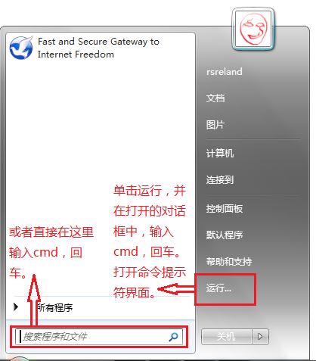

首先是打开 Windows 的命令提示符，开始菜单→运行→输入字符 cmd →回车，打开如下图所示 Shell 窗口。

gcc ，回车。之所以输入 gcc 是因为 MinGW 是 Windows 版的 gcc，MinGW 和 gcc 其实是一样的，只是所支持的操作系统不同。

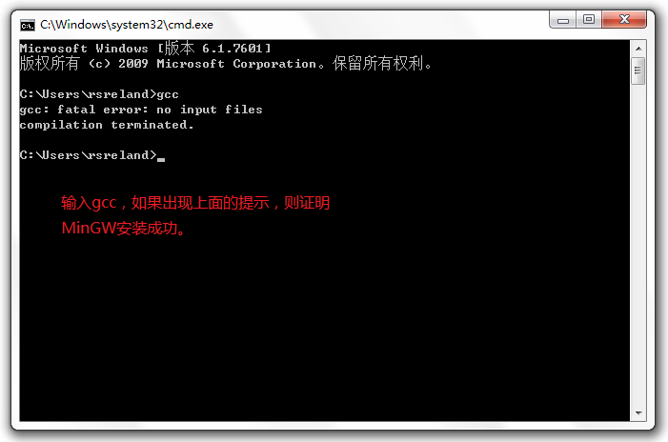

这个提示是告诉你，你没有向 gcc（MinGW）输入任何代码源文件。虽然这是个警告，但却说明 gcc 已经在正常运行了。

到此，MinGW 已经安装成功了。

1. hello world项目演示
2. 重启Eclipse，【File】->【New…】->【C++ Project】

注意： Toolchains选择MinGW GCC

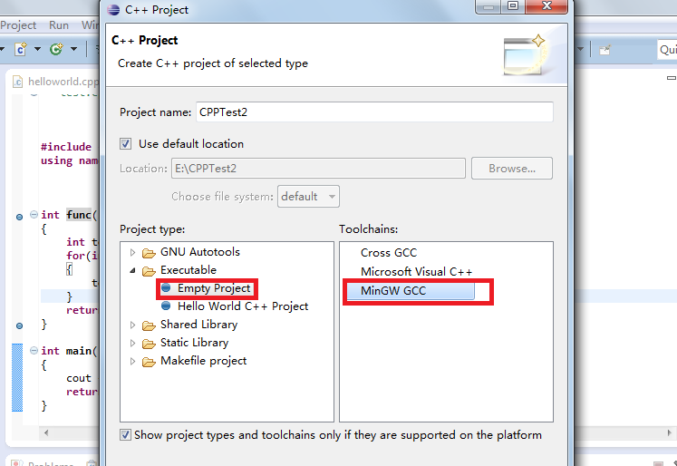

选择Executable的Empty Project，这样我们创建的是一个可执行文件项目，可编译为可执行文件.exe文件

如果选择Static Library的Empty Project则项目编译后可以产生一个可移植的库文件，可以被其他程序使用，如下图

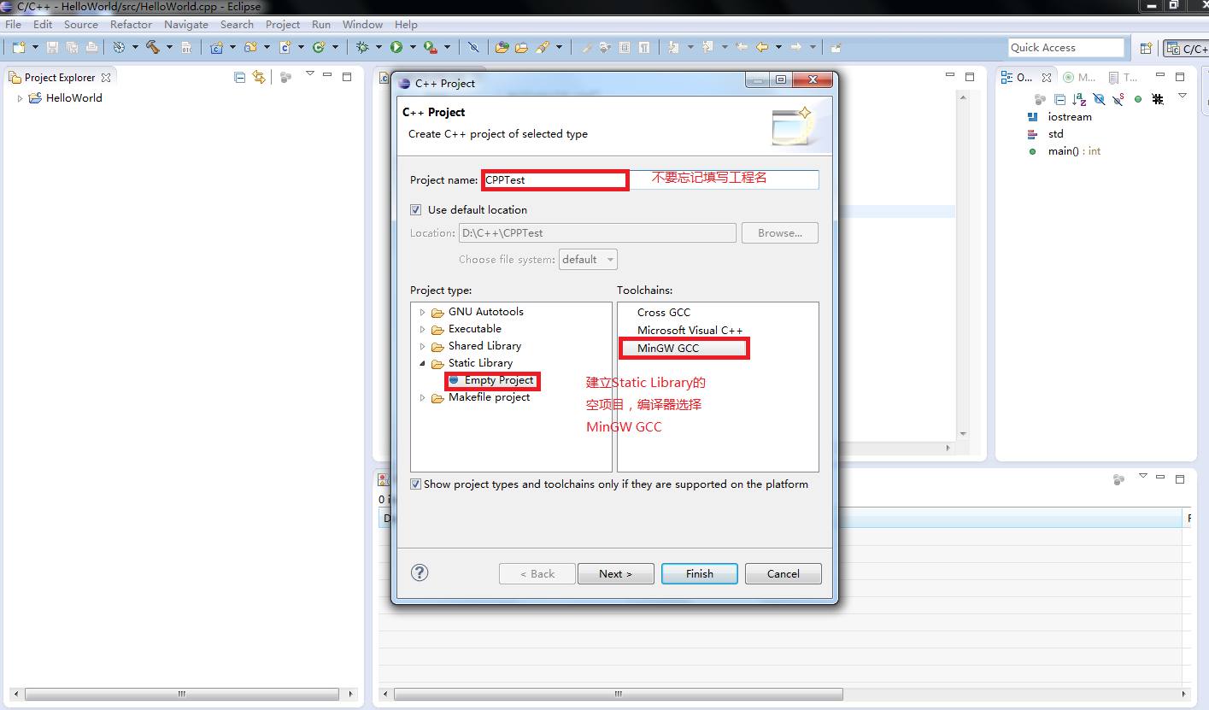

然后右击项目，new->Source Folder

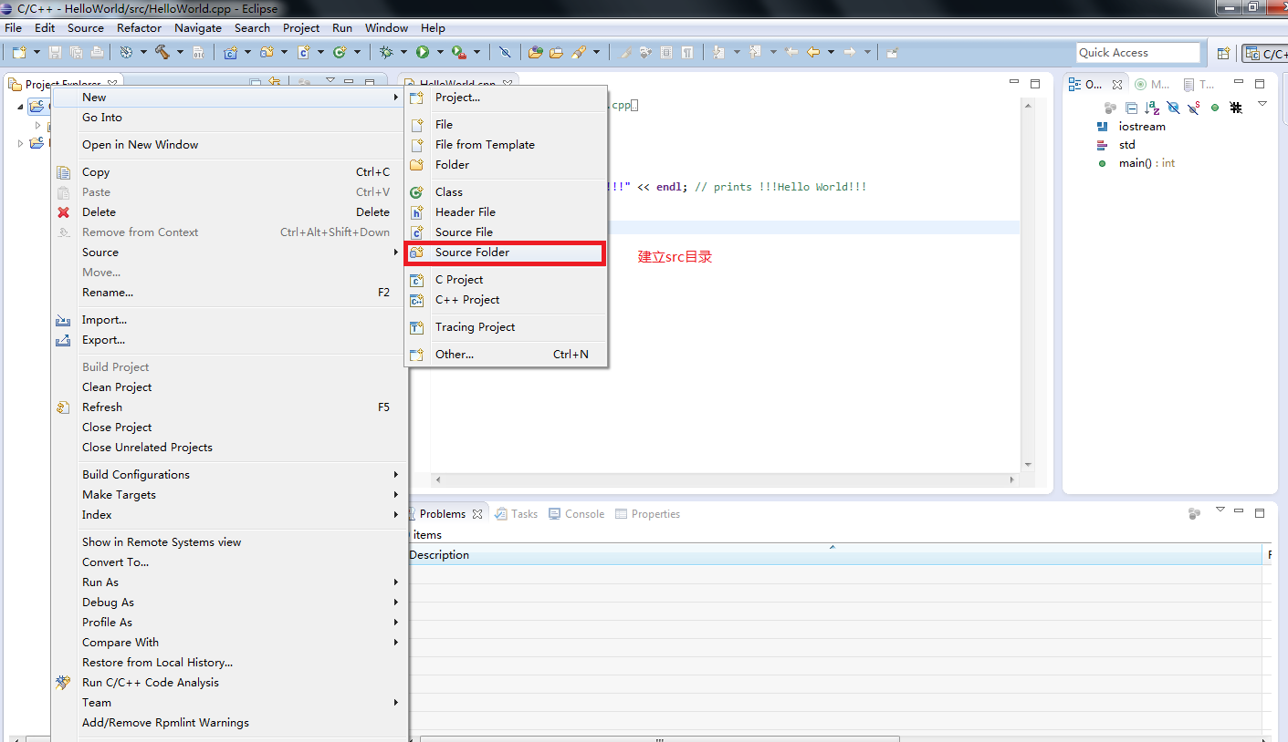

命名为src

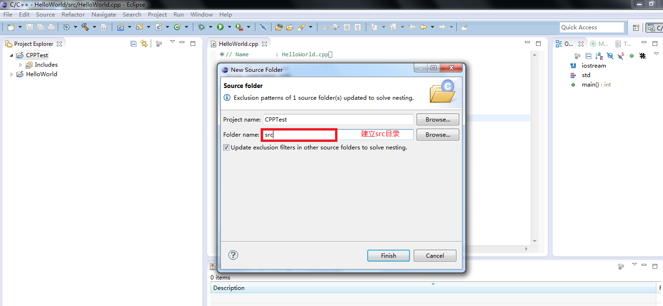

然后右击src目录，new->Source File

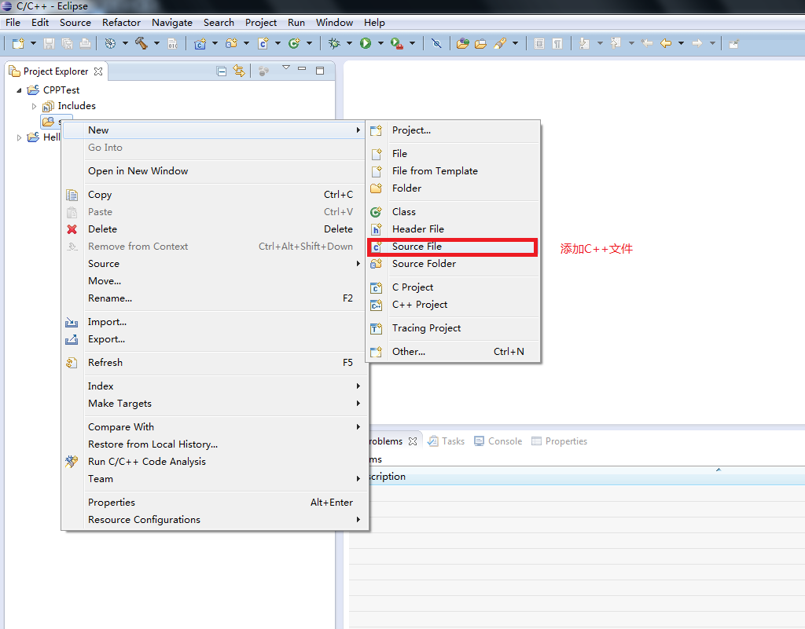

然后新建源文件

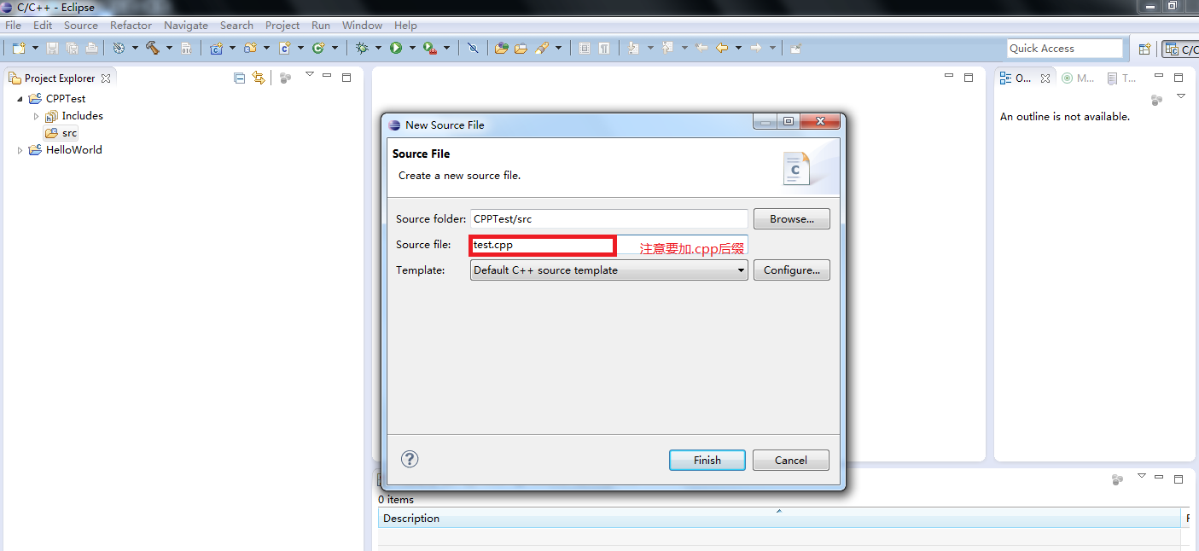

在cpp文件中写c++代码（例如输出“HelloWorld”），写完后保存，然后编译

菜单栏【Project】->【Build Project】编译工程；然后点击【Run】->【Run】（或者直接Ctrl+F11）， 控制台显示：【!!!Hello World!!!】

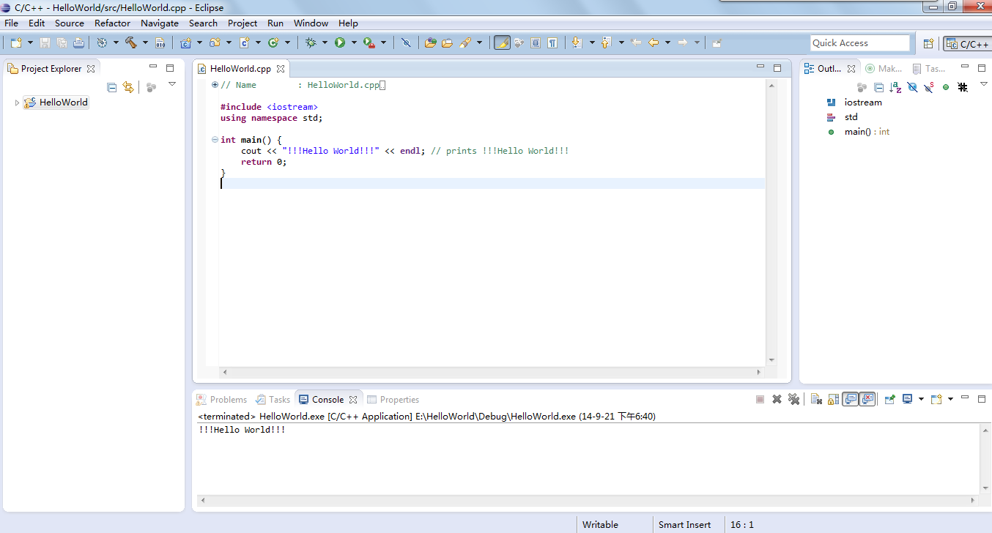

注意：如果build和run过程中出现如下警告

C:\Users\YXY\AppData\Roaming\Tencent\Users\1016465323\QQ\WinTemp\RichOle\$3BAH~H4H$RT2`}QJEIY%X0.jpg

不会影响编译和运行，可以忽略；或者尝试删掉环境变量里面的C_INCLUDE_PATH和CPLUS_INCLUDE_PATH两个变量，可能是两个的路径与已知路径冲突

1. 调试

双击窗口左边框加断点

F5 －－单步调试进入函数内部

F6 －－单步调试不进入函数内部

F7 －－由函数内部返回到调用处

F8 －－一直执行到下一个断点。

Ctrl+F2结束调试Terminate

工具栏右侧切换C/C++和Debug窗口

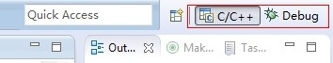

谢谢大家！